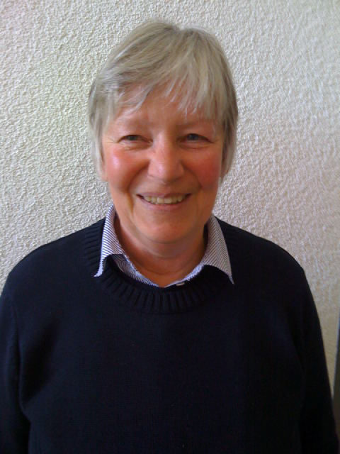
PERSONA

Naam:
Hetty Mous
Leeftijd:
60 jaar oud
Werk:
Parttime en vrijwilliger twee dagen in de week

Citaat:
“Achter de geraniums zitten is niks voor mij, ik help liever anderen.”

Kenmerken:
- Veel ervaring op het gebied van vrijwilligerswerk
- Heeft veel vrije tijd
- Behulpzaam
Doelen:
- Medemens helpen
- Begrip tonen
- Communiceren met verschillende soorten mensen
Pijnpunten:
- Ze weet niet wat voor werk ze zoekt
- Te veel keuze
- Moeten ze overal aanmelden
- Weet niet wat voor werk bij haar past

Scenario:
Voorwoord.
Dit scenario is gebaseerd op onze persona. Hetty Mous is een vrouw van een wat oudere leeftijd. Zij moet nog een aantal jaar werken tot ze met pensioen kan. Naast haar parttime baan doet ze graag wat voor andere mensen. Ze doet al een langere tijd aan vrijwilligers werk voor verschillende instanties, vaak in de zorgzector. Eigenlijk wil ze wel een keer wat nieuws proberen als vrijwilliger. Via haar collega’s hoort ze van ‘vrijwillig in actie’ en besluit te kijken wat het inhoud.
Scenario:
Hetty Mous besluit de website van ‘vrijwillig in actie’ op te zoeken. Als ze bij google de website aanklikt komt het home screen op haar scherm. Hier staan duidelijke verdelingen van categorieën en is het een overzichtelijke pagina.

Ze wilt graag uitgebreid kijken welke vacatures er open staan en die voor haar geschikt zijn. Ze klikt op zoeken bovenaan de pagina en vult haar gegevens in die anoniem blijven. Op basis van deze gegevens worden er zoekresultaten getoond. Ze klikt op ‘’lees verder’’ om te zien wat het bedrijf is en wat de functie inhoud.
Ze ziet een vacature die haar aanspreekt en besluit contact op te nemen met de werkgevers. Ze typt hier haar bericht en drukt op versturen.
Hetty besluit de ervaringen van andere vrijwilligers te bekijken door op het menuvakje van ‘ervaringen’ te klikken. Ze ziet hier kleine stukjes van andere vrijwilligers hun verhaal. Het verhaal van Hans sprak haar aan en ze besluit contact met hem op te nemen.
Dit kan door op de ‘neem contact op’ knop te drukken. Ze hoeft alleen haar naam en email op te geven en kan zo vrijblijvend communiceren met Hans en andere gebruikers van deze website.

